Супрамолекулярная димеризация галометилселенодиазолиевых производных
Духновский Е.А., Цховребов А.Г.
Аспирант, 1 год обучения
Российский университет дружбы народов,
факультет физико-математических и естественных наук, Москва, Россия
E-mail: 1142220140@rudn.ru
Халькогенодиазолы представляют собой привлекательные соединения с точки зрения создания супрамолекулярных ансамблей с участием халькогенных контактов. За последнее десятилетие было опубликовано большое число работ, посвященных изучению самоорганизации материалов на основе халькогенодиазолов в твердой фазе [1, 2].
Недавно были описаны новые катионные 1,2,4-селенодиазолы, полученные за счет гетероциклизации 2-пиридилселенилгалогенидов с нитрилами. Эти селенодиазолы, в отличие от изомерных, абсолютно не исследованы в качестве доноров халькогенной связи и супрамолекулярных строительных блоков [3]. Важно отметить, что 1,2,4-селенодиазолы способны образовывать супрамолекулярные димеры в твердой фазе за счет четырехцентровых контактов Se₂N₂. Однако такая димеризация наблюдалась не всегда, для некоторых 1,2,4-селенодиазолов образования контактов Se₂N₂ не наблюдалось ввиду того, что другие слабые взаимодействия вносили больший вклад в упаковку соединения в твердой фазе [4].
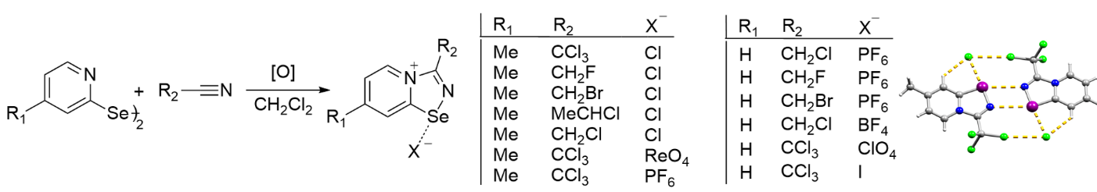
В данном докладе будет показано, что галометилселенодиазолиевые производные способны к образованию антипараллельных супрамолекулярных димеров в твердой фазе с четырехцентровой Se···N халькогенной связью и двух периферийных галогенных связей с участием галометильных групп (Схема 1).
Схема 1. Синтез и структура галометилселенодиазолиевых производных

Данные результаты указывают на то, что введение галогена в α-положение заместителя при селенодиазолиевом кольце может быть эффективным методом для направленной супрамолекулярной димеризации 1,2,4-селенодиазолиевых солей в твердой фазе.
Работа выполнена при поддержке РНФ (проект 22-73-10007).
Литература
1. Berionni G. et al. Supramolecular association of 1,2,5-chalcogenadiazoles: An unexpected self-assembled dissymetric [Se•••N]2 four-membered ring // CrystEngComm. 2009. Vol. 11. P. 986−988.
2. Alfuth J. et al. Cooperativity of halogen- and chalcogen-bonding interactions in the self-assembly of 4-iodoethynyl- and 4,7-bis(iodoethynyl)benzo-2,1,3-chalcogenadiazoles: Crystal structures, Hirshfeld surface analyses, and crystal lattice energy calculations // Cryst. Growth Des. 2022. Vol. 22. P. 1299−1311.
3. Khrustalev V.N. et al. Novel cationic 1,2,4-selenadiazoles: synthesis via addition of 2-pyridylselenyl halides to unactivated nitriles, structures and four-center Se⋯N contacts // Dalton Trans. 2021. Vol. 50. P. 10689–10691.
4. Grudova M.V. et al. Adducts of 2-pyridylselenenyl halides and nitriles as novel supramolecular building blocks: Four-center Se···N chalcogen bonding versus other weak interactions // Cryst. Growth Des. 2021. Vol. 22. P. 313–322.

